Resource: Animals in the Bible
Animals in the Bible © United Bible Societies, 2025. Adapted from: All Creatures Great and Small: Living Things in the Bible, by Edward R. Hope © 2005 United Bible Societies. This work is licensed under Creative Commons Attribution-ShareAlike 4.0 International (https://creativecommons.org/licenses/by-sa/4.0/).

Animals in the Bible

標題：鷓鴣（partridge）

3.18 標題：鷓鴣（partridge）

經文出處Hebrew 來：קֹרֵא (音譯：qore’)1SA 26:20, JER 17:11Greek 希：κάρταλλος (音譯：kartallos)SIR 11:30

討論
歐石雞 (© Richard Bartz (Wikimedia Commons))鷓鴣被人獵捕已有幾千年之久。在以色列地區，今天仍然有三種常見的鷓鴣：歐石雞（學名Alectoris graeca ；在中東也稱為石雞，學名Alectoris chukar ）、黑鷓鴣（學名Francolinus francolinus ）和沙鶉（學名Ammoperdix heyi ）。在現代希伯來文中，沙鶉仍稱為qore’ ，但在聖經時期，所有三種鷓鴣都可以用這個名稱來指稱。這個名稱的意思是「呼叫者」，指的是雄性鳴叫的聲音，通常是站在岩石上面的時候發出來的。
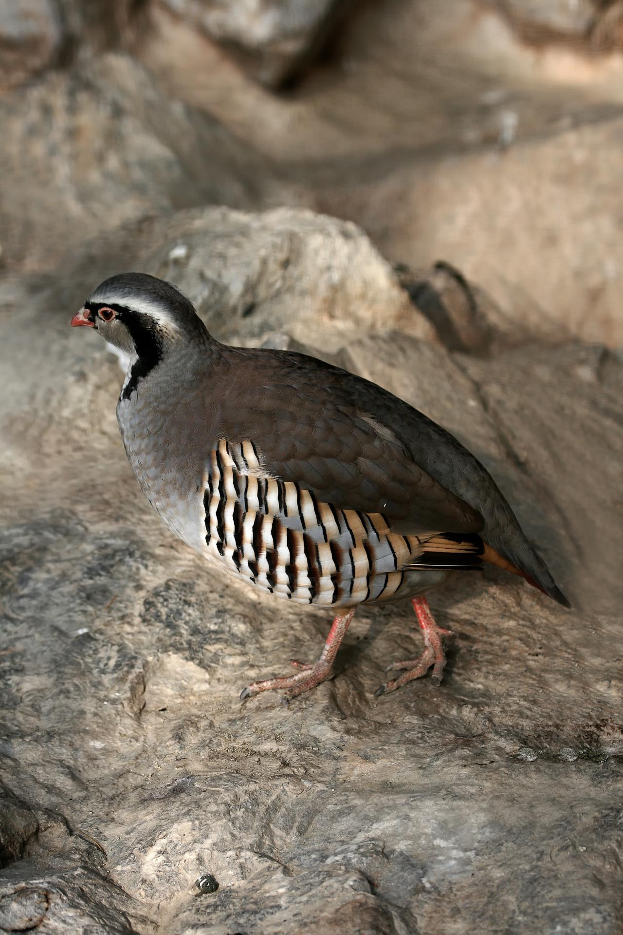
人們用石頭、投石器，以及投擲棍子的方式獵殺鷓鴣，有時也用網來捕捉。在1SA 26:20 ，大衛把自己比作被獵捕的鷓鴣。這是一個非常恰當的比喻，因為他一直是從一個藏身處逃到另一個藏身處，就像鷓鴣在被追逐時，在短距離內不住地從一個躲避處飛到另一個躲避處。另外，大衛也一直躲在隱基底附近有鷓鴣棲息的多石山丘中。
在SIR 11:30 中提到「被誘進樊籠裡的鷓鴣」。這是在世界許多地方仍然普遍採用的做法，就是捕獲一隻雄性鷓鴣並關在籠子裡，然後將其放在有鷓鴣出沒的區域。或者是將其從籠子中取出，把腿繫在灌木上，周圍撒上穀物，並安置滑動套索。在日落時分，被牢籠的鷓鴣開始鳴叫，這會吸引其他鷓鴣過來，開始吃食穀物，然後就被捕獲。另參《他們手的工作》（WTH ），1.4.3 籠子（cage） 。
鷓鴣蛋也是古代人類食物的重要組成部分，許多貝都因人部落仍然定期採收這些鷓鴣蛋。一直到20世紀，這三種鷓鴣在整個巴勒斯坦都有很多。今天仍然還有，但數量要少得多。

描述
上文所述三種鷓鴣的棲息地略有不同。顧名思義，石雞經常光顧多岩石的丘陵地區。這種鳥遍佈以色列各地，充分利用起伏的地形來隱藏。黑鷓鴣喜歡生活在植被比較茂盛的河谷中。這些鷓鴣通常是因為叫聲才為人知曉，而非人親眼所見。沙鶉經常光顧猶太曠野，今天仍然可以看到牠們在沿著死海的干河谷裡面的水池中喝水。
儘管所有三種鷓鴣的標記各有不同，並且沙鶉比其他兩種鷓鴣都小，但這三種鷓鴣是雉科的代表。牠們成小群居住，產蛋很多，並且喜歡在危險時奔跑，只在必要時才飛行。即使如此，牠們也只是飛行一小段距離後再次落到地面上。另外，牠們還能絕對安靜地蹲伏，幾乎處於恍惚狀態，再加上其天然的偽裝，通常人們即使在附近走過，也看不到牠們。
石雞的體長約為35厘米（14英吋），長著醒目的白色面頰，有一條黑色條紋從眉毛開始，經過眼睛，沿著頸部向下彎曲繞過胸部。側腹還有醒目的黑色和栗色條紋，背部和翅膀是灰色的；喙和腿為紅色。雌雄相似。
黑鷓鴣差不多同樣大小，但尾巴略短。雄性的胸部和側腹為黑色，雌性為帶斑點的棕色。
沙鶉是當地沙子的顏色，約有其他兩種鷓鴣的一半大小。

特殊意義或象徵意義
參閱下文翻譯 部分的說明。

翻譯
鷓鴣或其近親三趾鶉和野雞在世界各地都有，找到當地的同類物種並不難。在亞洲，竹雞（學名Alectoris orientalis ）從巴基斯坦到中國直至東南亞地區都可以看到。在澳大利亞，褐鵪鶉（學名Coturnix australis ）和澳洲鵪鶉（學名Coturnix pectoralis ）可能是最接近的同類，而不是眼斑塚雉或塚雉，後兩種鳥會建造土墩，是非常特殊的鳥類。
鷓鴣遍佈非洲各地，任何一種鷓鴣都是合適的對等譯詞。
JER 17:11 ：這節經文前半部分的解釋存在許多問題，從以下英文譯本可以看出這一點：
「好像鷓鴣把不是自己生的蛋聚攏在巢裡」（NEB 直譯）；
「如同鷓鴣坐在蛋上，卻沒有把蛋孵化」（KJV 直譯）；
「好像鷓鴣孵不是自己生的蛋」（NIV 直譯；比較JB 、REB 、TEV ）；
「就如鷓鴣聚攏不是牠自己孵化的幼鳥」（RSV 直譯；比較NAB ）。
要很好地解釋這節經文，有兩個希伯來文詞語至關重要：dagar 和yalad 。
希伯來文dagar 這個詞在聖經中僅出現過兩次，就是這裡的JER 17:11 和ISA 34:15 。由於這個詞不是一個常見的詞，因此只有這兩節經文的上下文為其含義提供線索。《以賽亞書》的經文提供了最多的語境線索，但即使在那裡，也有一些詞語的含義非常模糊。大多數的注釋書和譯本對前面的兩個動詞意見一致，但對這節經文的其他內容卻沒有共識。如果我們直譯而非意譯《以賽亞書》的希伯來文本，那麼前半節的字面翻譯就是：
有個qipoz 將在那裡築巢，產卵，破開，並且dagrah 將在牠的影子之下。
所有的英文譯本都將bak‘ah （"break open"，「破開」）譯為"hatch them"（「孵化它們」），這使得一些人將dagrah 譯為「聚集牠的一窩幼鳥」。但是應該指出，這種解釋需要把隱含的賓語「蛋」改為「雛鳥」或「一窩幼鳥」。
如果保持dagar 的翻譯一致，那麼《耶利米書》中的經文將會這樣翻譯：
（1）就如鷓鴣關心／聚集牠沒有孵化的幼鳥……。
實際上，只有RSV 、NAB 和NEB 是這樣譯的。大多數其他譯本的翻譯如下：
（2）就像坐在不是自己所生之蛋上的鷓鴣……（「坐在……蛋上」在NIV 、TEV 和JB 作「孵化」）。
因此，即使兩段經文的上下文看起來非常相似，大多數譯本仍是以兩種不同的方式來翻譯dagar 。
希伯來文yalad 是一個更加常見的詞，在其他上下文中，這個詞的意思是「生出」或「帶來」。這個動詞與鳥配合使用的唯一一處經文是JER 17:11 。這似乎表明這節經文中的動詞有兩種可能的翻譯，第一種是「產蛋」，由此得出上面的解釋（2），以及在基本相同的上下文中，對dagar 有兩種非常不同的解釋。然而，當用於鳥類的時候，名詞形式yeled 不是指鳥蛋，而是指幼鳥（比較JOB 38:41 ），這就得到第二種可能的翻譯，即「孵化小鳥」。
解釋（2）得到猶太米大示傳統以及大多數注釋書和聖經辭典的支持。這些信息來源通常含有「一種流行但不正確的信念，即鷓鴣偷取其他鳥類的蛋」。然而，在為編撰本手冊進行研究的過程中，發現這種假設令人懷疑。現在，許多學者質疑其正確性。傳統解釋的主要問題是：這種「流行但錯誤的信念」唯一的支持證據是JER 17:11 的這一種可能翻譯。因此，這裡是一個循環論證：JER 17:11 必須根據一個傳說來解釋；傳說的來源是JER 17:11 。
在試圖為「流行但錯誤的信念」提供某種假設的依據時，有人會提到這樣一個事實，即以色列地的大多數鷓鴣一次會生十二個蛋或更多，這可能使人誤以為鷓鴣會收集其他鷓鴣的蛋。然而如上所述，這種信念根本就沒有獨立的證據。無論過去和現在，鷓鴣和鷓鴣蛋始終是一種固定和重要的人類食物來源，很難相信古時的先知會不知道那些蛋來自何處。
JER 17:11 有三種可能的解釋，其中沒有一個符合上面的解釋（2）。
第一種可能的解釋源於將dagar 解作「坐著抱窩」。這是亞伯拉罕•埃文紹尚（Abraham Even-Shoshan）在所著《新編舊約經文彙編》（A New Concordance of the Old Testament ）中給出的意思。Yalad 解作「生蛋」。那么，這節經文就可以譯為：
（3）「好像鷓鴣孵化不是自己生的蛋……。」
因此，我們可以理解為這是指鷓鴣在陰涼處坐著不動的習慣，或者這是牠們的一種防御手段。在面臨雕或鷹帶來的危險時，鷓鴣會利用牠們絕妙的偽裝，並在近乎恍惚的情況下長時間靜伏。當鷓鴣這樣安靜趴臥時，人可以走到離牠幾尺遠而不被察覺。這個比喻的主旨是：通過不公正的手段致富的人就像是一隻鷓鴣，只是「看起來」在做有成效的事。據我所知，沒有一個解經家提出這種可能的解釋，可能是因為很難將此與這節經文的後半部分聯繫起來，後半部分的字面意思是「在生命的中途，財富必離開他。」
因此，ISA 34:15 中的最後一個短語要譯為「在陰涼處坐著孵蛋」。如果採納這個建議，希伯來文betseyha 應讀成「牠的蛋」而不是betsilah 「在牠的蔭涼處」，許多學者已經指出，若是這樣，那么由此而來的動詞順序就是不可能的。現存的文本作「築巢……產……孵化……坐著孵牠的蛋。
第二種可能的解釋對dagar 有同樣的理解，但是yalad 被解作「孵化小鳥」：
（4）「就像一隻坐著孵蛋的鷓鴣，但卻沒有孵出小鳥來……。」
這是指下述事實，即在鷓鴣所生的許多個蛋中，有很大一部分被人取走，或是被其他動物偷走，例如豺和貓鼬等走獸，烏鴉等鳥類，或是巨蜥。有趣的是，卡農 特里斯特拉姆曾說有人找到過一個有28個蛋的鷓鴣巢，他還提到，和他有聯繫的一個貝都因人營地在一個繁殖季節就收獲了八百多個鷓鴣蛋。ISA 10:14 提到人拾取鳥蛋，而鷓鴣蛋可能是最常見和最容易找到的鳥蛋。
解釋（4）被KJV 採用。所做的比較似乎是要說明：通過不誠實的手段致富，就像鷓鴣生蛋卻被偷走一樣徒勞無益。那么推論似乎是：不義之財會被掌權者或被上帝取走。這是越來越多的學者所傾向的解釋，與這節經文的後半部分有非常合理的聯繫。
第三種可能的解釋是RSV 和NAB 所採取的譯法。這需要將dagar 解釋為「像母雞一樣聚集或養育小雞」，並且將yalad 解釋為「孵化小雞」：
（5）「就像鷓鴣聚集不是牠孵化的雛鳥……。」
按照這種解釋，這裡是在指出下述事實，即一群石雞中的雌性不會區分自己的雛鳥和其他雌性石雞的雛鳥。（其他一些種類的鷓鴣不是這種情況。）有時，雌性石雞會同時照顧多達50隻小雛鳥。隨著雛鳥長大，牠們與雌性石雞的依賴關係大大減弱。當數目不斷膨脹的鳥群分成較小的鳥群時，小鳥往往會離開。因此，這種解釋將JER 17:11 中的比喻貫穿整節經文，並且「在生命的中途，財富必離開他」這個分句非常恰當。
這樣，ISA 34:15 可以前後一致地解作，「qipoz 要在那裡做窩，下蛋，孵蛋，並將牠的雛鳥聚集在牠的遮蔽之下。」在這些選項中，（5）似乎是最好的，不僅符合上下文，還使兩次出現的dagar 譯法一致。然而，為了表明經文的推論，似乎有必要用腳註來解釋雌性石雞的行為。
在JDG 15:19 ，隱‧哈歌利（En-Haqore；Hakkore）這個地名應該解作「呼求者的水泉」而非「鷓鴣的水泉」，因為這個名稱是為了紀念參孫向上帝呼求幫助。

